

Πανεπιστήμιο Δυτικής Αττικής
Σχολή Μηχανικών
Τμήμα Μηχανικών Πληροφορικής και Υπολογιστών

Ασφάλεια στην τεχνολογία
της πληροφορίας

4η Εργασία

ΝΙΚΟΛΑΟΣ ΘΩΜΑΣ
ΑΜ: 21390068

ΑΘΗΝΑ

Περιεχόμενα
Δραστηριότητα 1: Δημιουργία Αρχής Πιστοποίησης 3
Δραστηριότητα 2: Έκδοση πιστοποιητικού για πελάτη 6
Δραστηριότητα 3: Χρήση του πιστοποιητικού σε δοκιμαστικό HTTPS Server 10
Δραστηριότητα 4: Χρήση του πιστοποιητικού σε Apache HTTPS Web server 14
Δραστηριότητα 5: Επίθεση τύπου Man-In-The-Middle 16
Δραστηριότητα 6: Επίθεση τύπου Man-In-The-Middle σε περίπτωση παραβιασμένης ΑΠ 18

Δραστηριότητα 1: Δημιουργία Αρχής Πιστοποίησης

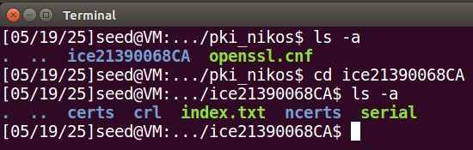
Εικόνα 1: Δομή καταλόγων της άσκησης.

Δημιουργούμε τα απαραίτητα αρχεία για την εκτέλεση της άσκησης.

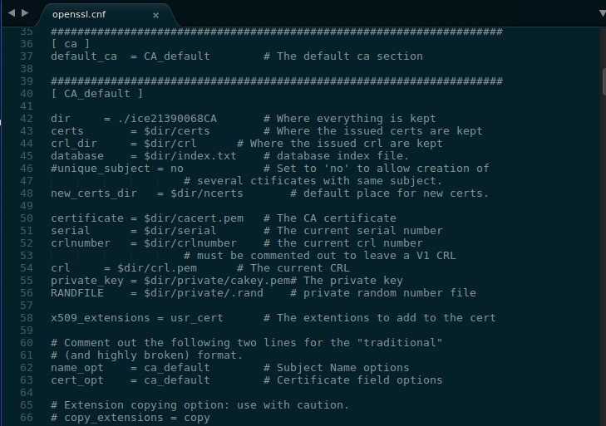
Εικόνα 2: Ενημερωμένο openssl.cnf.

Στην συνέχεια αντιγράφουμε το openssl.cnf, το τροποποιούμε ώστε να συμβαδίζει με τα δικά μας αρχεία και αλλάζουμε το policy σε policy_anything.
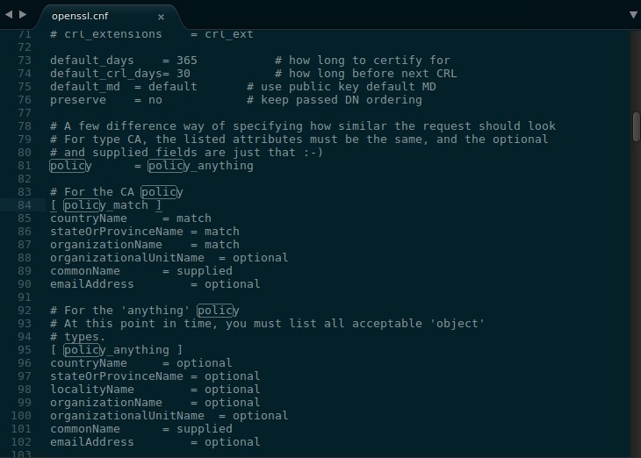
Εικόνα 3: Ενημερωμένο openssl.cnf.

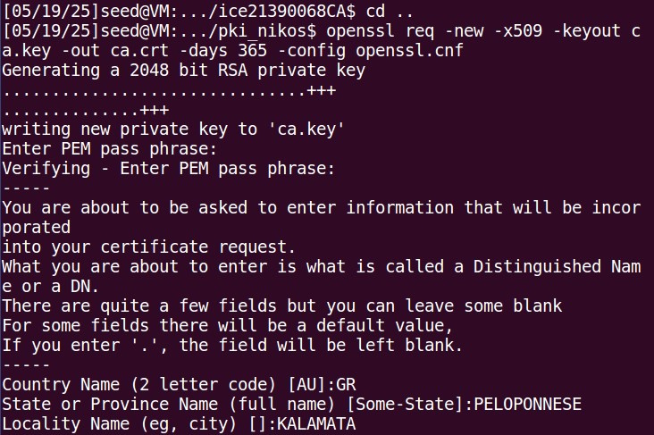
Εικόνα 4: Δημιουργία αυτό-υπογεγραμμένου πιστοποιητικού.

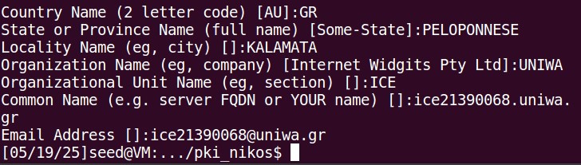
Εικόνα 5: Δημιουργία αυτό-υπογεγραμμένου πιστοποιητικού.

Δημιουργούμε ένα αυτό-υπογεγραμμένο πιστοποιητικό με την εντολή
$ openssl req -new -x509 -keyout ca.key -out ca.crt -days 365 -config openssl.cnf. Συμπληρώνουμε τις απαραίτητες πληροφορίες και έτσι δημιουργούνται το ca.key που είναι το ιδιωτικό κλειδί και το ca.crt που περιέχει το πιστοποιητικό με το δημόσιο κλειδί.

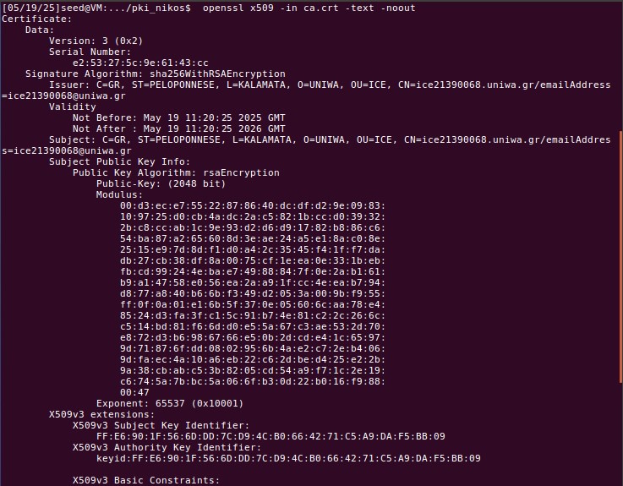
Εικόνα 6: Περιεχόμενο πιστοποιητικού.

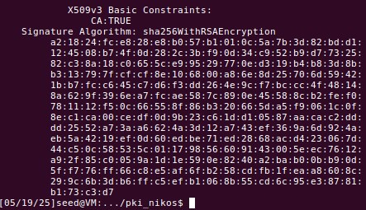
Εικόνα 7: Περιεχόμενο πιστοποιητικού.

Με την εντολή $ openssl x509 -in ca.crt -text -noout εμφανίζεται το περιεχόμενου του πιστοποιητικού.

Δραστηριότητα 2: Έκδοση πιστοποιητικού για πελάτη

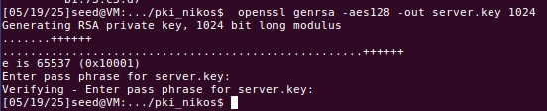
Εικόνα 8: Δημιουργία ζεύγους κλειδιών RSA για τον πελάτη.

Στη συνέχεια δημιουργούμε το ζεύγος κλειδιών RSA για τον πελάτη με την εντολή $ openssl genrsa -aes128 -out server.key 1024.

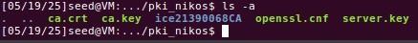
Εικόνα 9: Server.key.

Μετά την εντολή, δημιουργείται το server.key, ένα κρυπτογραφημένο αρχείο.
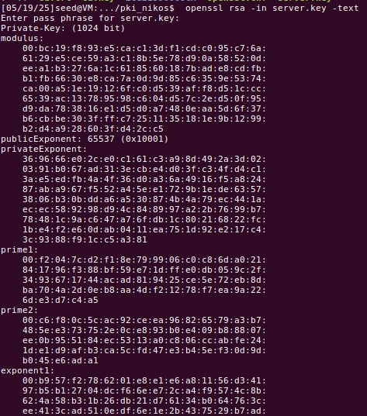
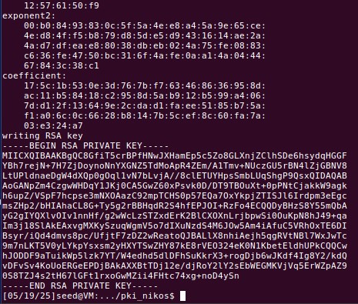

Εικόνα 10: Περιεχόμενα του αρχείου server.key.

Με την εντολή $ openssl rsa -in server.key -text και τον κωδικό πρόσβασης μπορούμε να δούμε το περιεχόμενο του server.key.

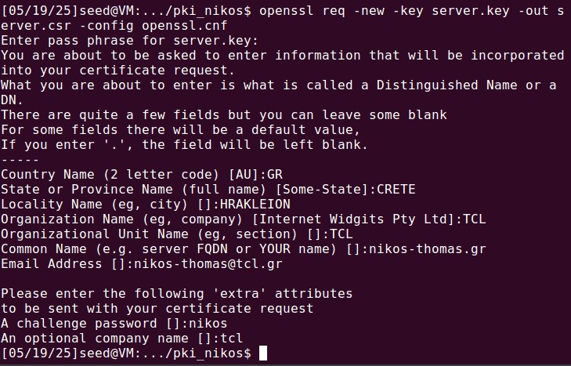
Εικόνα 11: Δημιουργία του CSR.

Δημιουργία του αιτήματος υπογραφής πιστοποιητικόυ (CSR) με την εντολή $ openssl req -new -key server.key -out server.csr -config openssl.cnf. Θα περιλαμβάνει το δημόσιο κλειδί του καθώς και πληροφορίες για την ταυτότητα του αιτούντος.

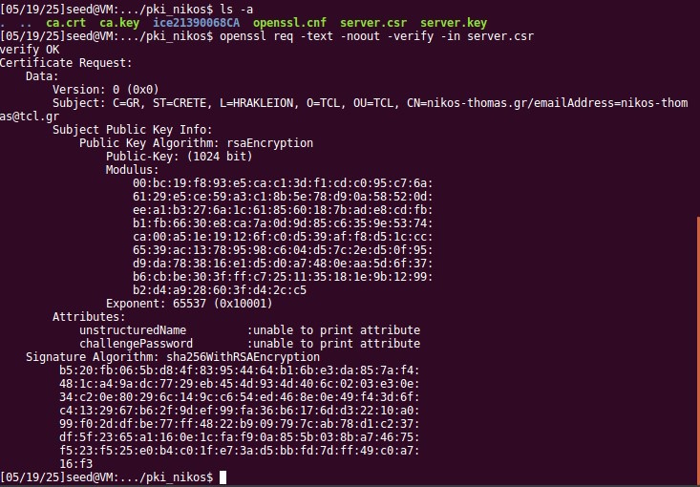
Εικόνα 12: Έλεγχος δημιουργίας CSR.
Μετά την εκτέλεση της εντολής, παρατηρούμε ότι δημιουργήθηκε το αρχείο server.csr.

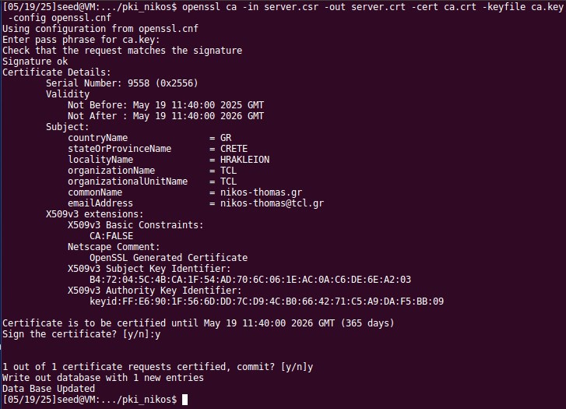
Εικόνα 13: Υπογραφή του CSR από την ΑΠ.
Στην συνέχεια, υπογράφουμε το αρχείο csr με την ΑΠ, με την εντολή $ openssl ca -in server.csr -out server.crt -cert ca.crt -keyfile ca.key -config openssl.cnf. Συμπληρώνουμε το passphrase και η διαδικασία ολοκληρώνεται.

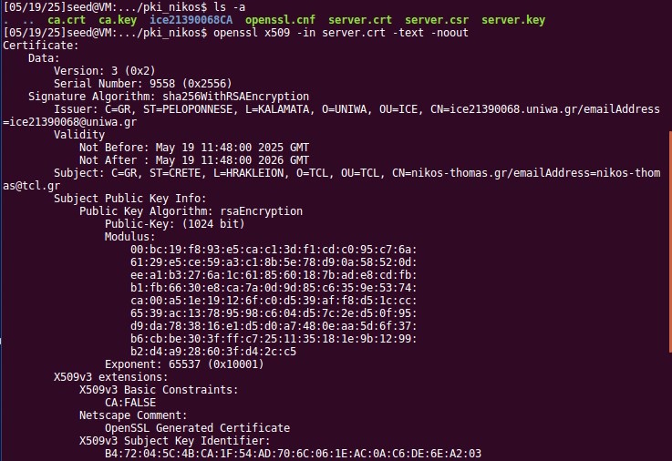
Εικόνα 14: Περιεχόμενα server.crt.

Με την εντολή $ openssl x509 -in server.crt -text -noout, μπορούμε να δούμε το περιεχόμενο του server.crt.

Δραστηριότητα 3: Χρήση του πιστοποιητικού σε δοκιμαστικό HTTPS Server

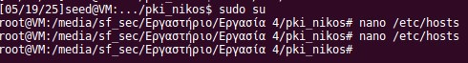
Εικόνα 15: Επεξεργασία του αρχείου hosts.
Για να προσομοιώσουμε τοπικά την διεύθυνσή μας, θα πρέπει να διαμορφώσουμε του DNS. Αυτό μπορεί να γίνει με την επεξεργασία του αρχείου /etc/hosts.
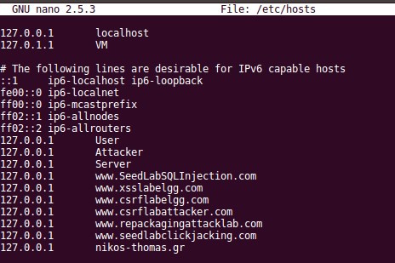
Εικόνα 16: Επεξεργασία του αρχείου hosts.

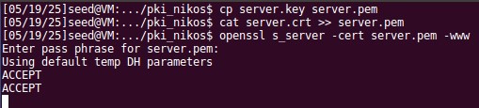
Εικόνα 17: Εκκίνηση του OpenSSL web server.

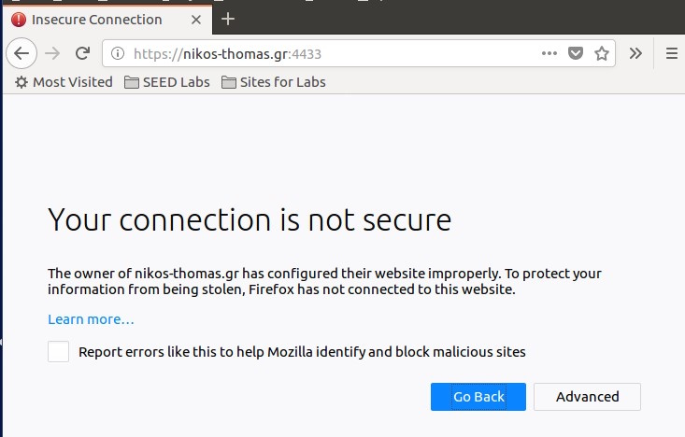
Εικόνα 18: Μη αποδεκτό πιστοποιητικό στον Firefox.

Παρατηρούμε ότι ο Firefox εμφανίζει μήνυμα πως η σύνδεση δεν είναι ασφαλής. Αυτό συμβαίνει γιατί δεν έχει το πιστοποιητικό μας.

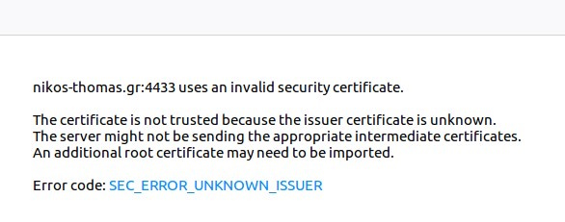
Εικόνα 19: Μη αποδεκτό πιστοποιητικό στον Firefox.

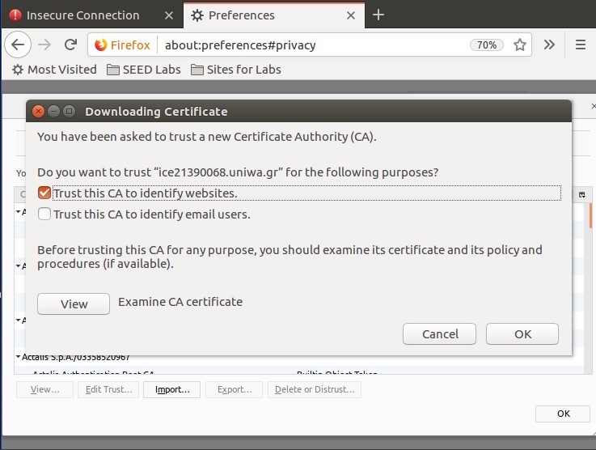
Εικόνα 20: Χειροκίνητη προσθήκη πιστοποιητικού στον Firefox.
Το πρόβλημα λύνεται με την εισαγωγή του πιστοποιητικού στον Firefox χειροκίνητα.

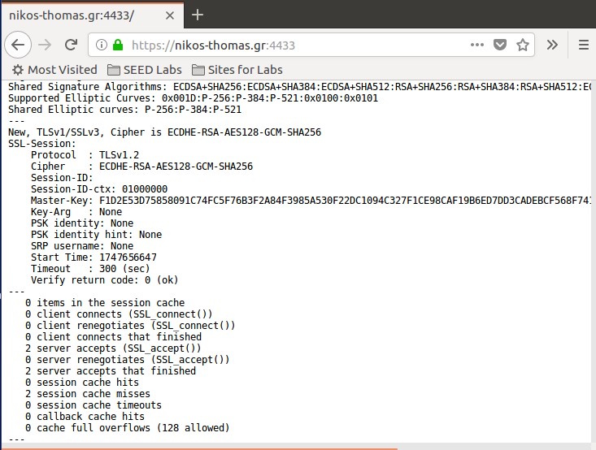
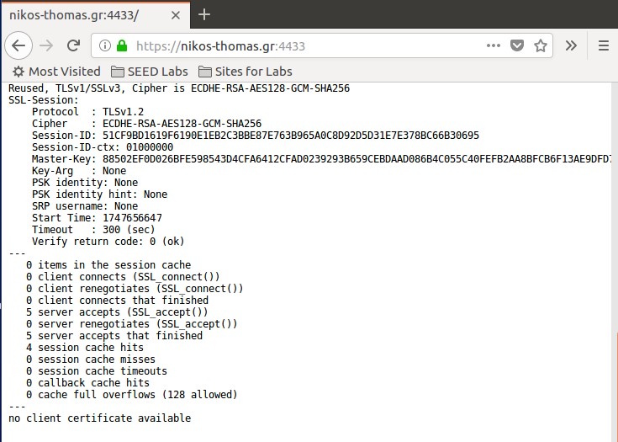

Δραστηριότητα 4: Χρήση του πιστοποιητικού σε Apache HTTPS Web server

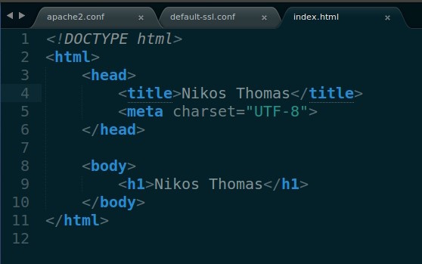
Εικόνα 21: index.html.

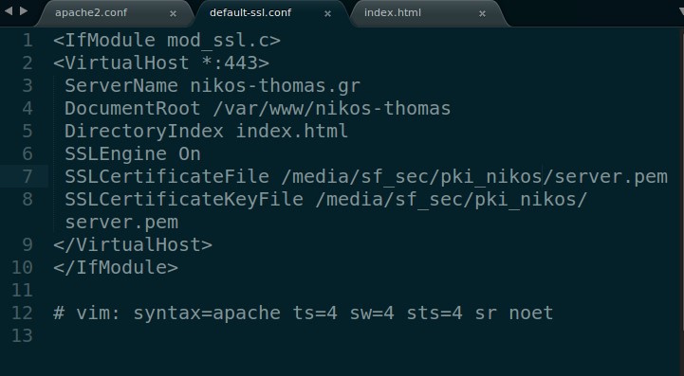
Εικόνα 22: Τροποποίηση του default-ssl.conf.

Τροποποίηση του αρχείου default-ssl.conf για την σωστή λειτουργία.
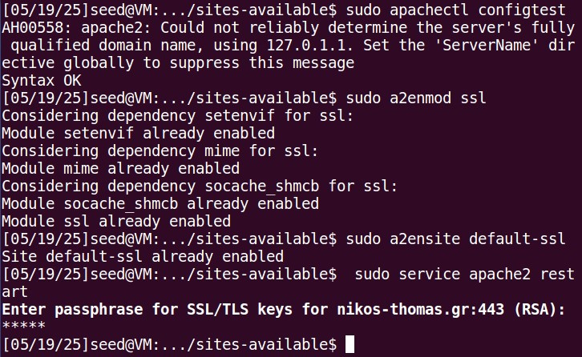
Εικόνα 23: Ενεργοποίηση του πρωτόκολλου SSL.

Μετά την εκτέλεση των εντολών αυτών και την ενεργοποίηση του πρωτοκόλλου SSL, θα μπορούμε να προηγηθούμε στο ασφαλές website.

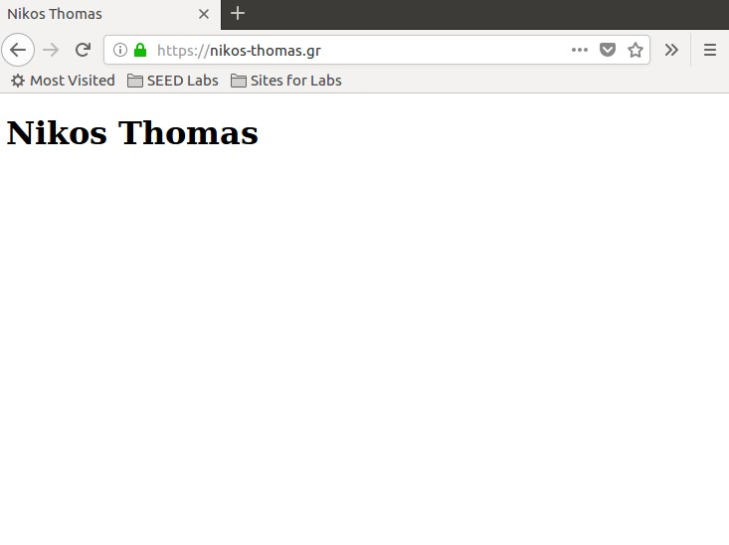
Εικόνα 24: Ασφαλές website.
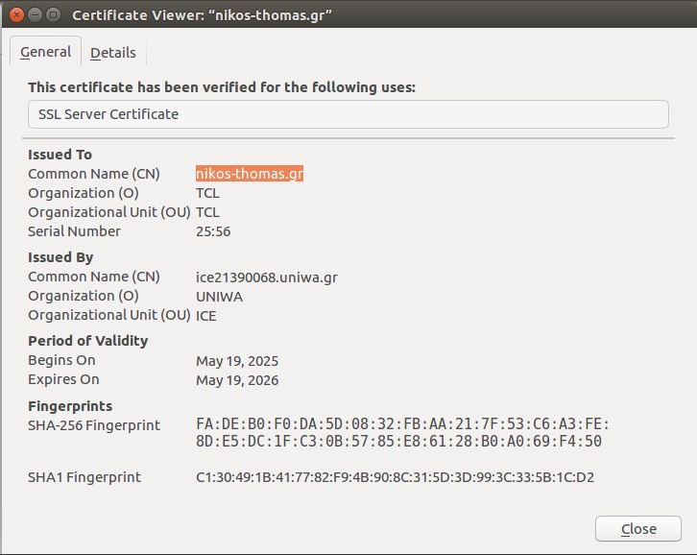
Εικόνα 25: Έλεγχος ποιστοποιητικού του website.

Δραστηριότητα 5: Επίθεση τύπου Man-In-The-Middle

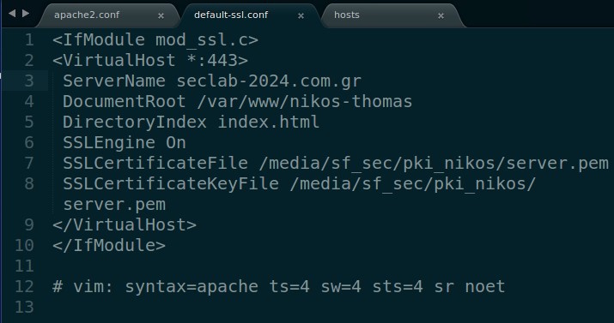
Εικόνα 26: Τροποποίηση του default-ssl.conf.

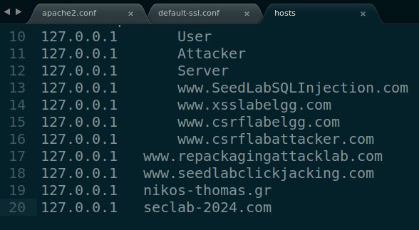
Εικόνα 27: Τροποποίηση του /etc/hosts (DNS).

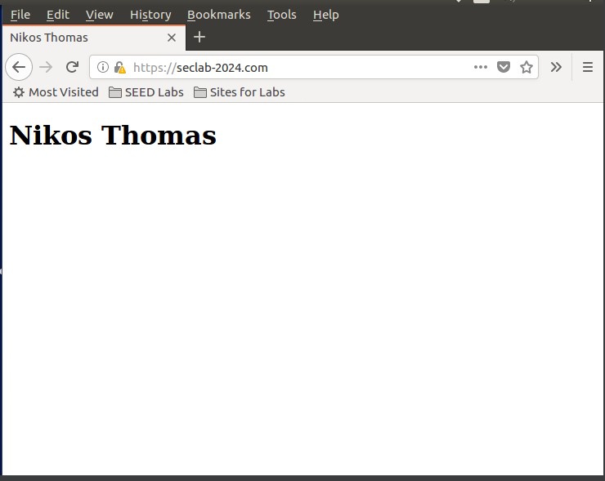
Εικόνα 28: MITM website.

Δραστηριότητα 6: Επίθεση τύπου Man-In-The-Middle σε περίπτωση παραβιασμένης ΑΠ

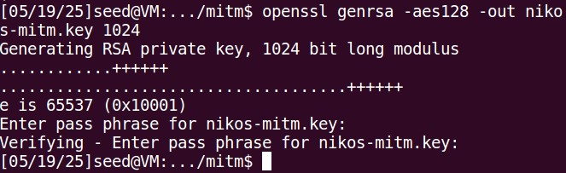
Εικόνα 29: Δημιουργία ζεύγους κλειδιών RSA για τον πελάτη.
Στη συνέχεια δημιουργούμε το ζεύγος κλειδιών RSA για τον πελάτη με την εντολή $ openssl genrsa -aes128 -out nikos-mitm.key 1024. Τροποποιούμε κατάλληλα το openssl.cnf και default-ssl.conf.

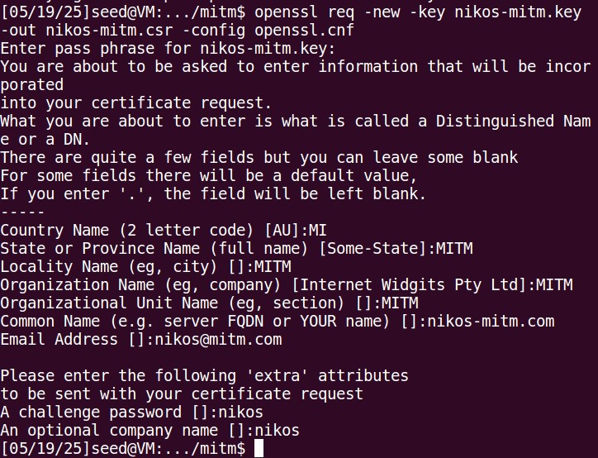
Εικόνα 30: Δημιουργία του CSR.
Δημιουργία του αιτήματος υπογραφής πιστοποιητικόυ (CSR) με την εντολή $ openssl req -new -key nikos-mitm.key -out nikos-mitm.csr -config openssl.cnf. Θα περιλαμβάνει το δημόσιο κλειδί του καθώς και πληροφορίες για την ταυτότητα του αιτούντος.

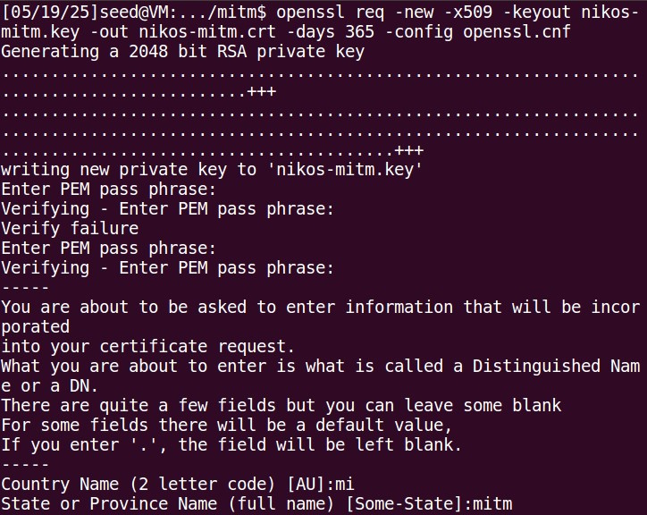
Εικόνα 31: Αυτό-υπογεγραμμένου πιστοποιητικού της ΑΠ.

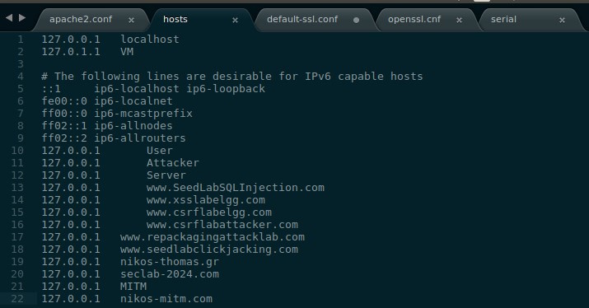
Εικόνα 32: Τροποποίηση του /etc/hosts (DNS).

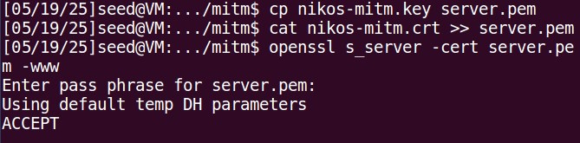
Εικόνα 33: Εκκίνηση του OpenSSL web server.

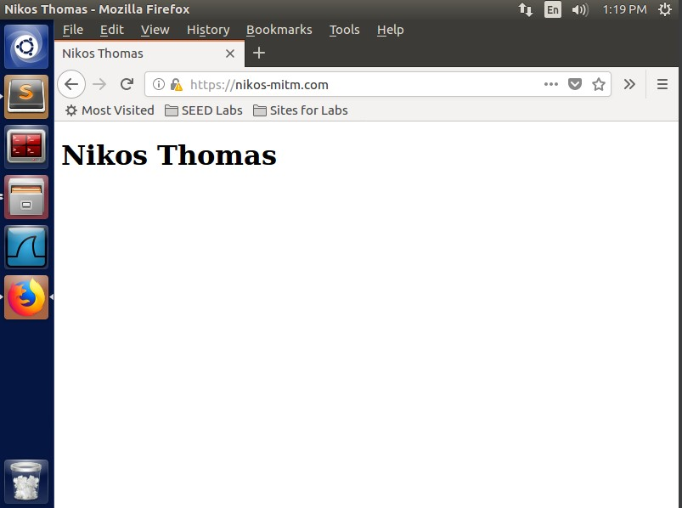
Εικόνα 34: MITM website.

